沙政发【2021】 号

沙日浩来镇人民政府

关于进一步加强动物疫病防控工作的紧急

通 知

各嘎查村：

根据上级要求，各村要认真落实《关于做好秋冬季重大动物疫病防控工作的通知》（内动防指办发【2020】1号）、《奈曼旗人民政府办公室关于进一步加强动物疫病防控工作的紧急通知》（奈政办字【2021】6号）和《关于做好当前以牲畜口蹄疫、高致病性禽流感等为重点的重大动物疫病防控工作的通知》（通农牧发【2021】42号）要求，全面做好动物疫情防控工作，现将有关要求通知如下：

1. 明确各村党政一把手为主要责任人第一责任人责任，对本村防疫工作负总责，防疫员为直接责任人，动物疫情防控工作要和新冠疫情防控工作同步落实进行。
2. 防疫员必须严格疫情24小时监控制度，同时负责本村农畜产品质量安全监管工作，发现情况随时向村负责人和动防站包片责任人汇报。
3. 做好当前以牲畜口蹄疫、高致病性禽流感为重点的疫情防控工作的同时，一并做好需补免动物、新引进动物等调查、管控、防疫工作，并及时做好病死畜禽消毒灭源和无害化处理工作。
4. 动防站人员要及时和片区联系，有情况及时上报疫情管控领导小组，做到“早、块、严、小”的处理原则，防止疫情蔓延。

沙日浩来镇人民政府

2021年2月 日

附件1： 沙日浩来镇疫情防控领导小组

附件2： 沙日浩来镇动物疫情防控分片名单

附件3： 沙日浩来镇嘎查村级动物防疫监督协管员名单

附件4：《奈曼旗人民政府办公室关于进一步加强动物疫病防控工作的紧急通知》

附件5：内蒙古自治区动物疫情应急指挥部办公室《关于做好秋冬季重大动物疫病防控工作的通知》（内动防指办发【2020】1号）

附件6：《关于做好当前以牲畜口蹄疫、高致病性禽流感等为重点的重大动物疫病防控工作的通知》（通农牧发【2021】42号）

附件1

沙日浩来镇动物疫情防控领导小组

组 长：刘庆红 镇党委书记

林万志 镇政府镇长

副组长：包海明 镇人大主席

杨庆柱 镇党委副书记

关明强 镇纪委书记

刘 喆 镇政府副镇长

张志强 镇政府副镇长

李栋锐 镇政府副镇长

刘玉强 镇政府副镇长

计小艳 镇党委组织委员

孟祥羽 镇党委宣传委员

李世英 镇综合行政执法局局长

宿贵富 镇党群服务中心副主任

张红梅 综合保障和技术推广中心主任

成 员：刘忠民 综合保障技术推广中心动防负责人

杨占国 综合保障技术推广中心动防站兽医

李全文 综合保障技术推广中心动防站兽医

李洪洲 综合保障技术推广中心动防站兽医

于 泓 镇党政综合办公室主任

于学民 镇公安派出所所长

吴洪胜 黄花塔拉苏木市场监督管理所所长

领导小组下设办公室，负责处理日常工作。

主 任：李栋锐（兼）

成 员：刘忠民 综合保障技术推广中心动防负责人

杨占国 综合保障技术推广中心动防站兽医

李全文 综合保障技术推广中心动防站兽医

李洪洲 综合保障技术推广中心动防站兽医

|  |  |  |  |
| --- | --- | --- | --- |
| ***附件2***  ***沙日浩来镇动物疫病防疫防控分片名单*** | | | |
| *片长* | *联系电话* | *包联村名* | *工作人员* |
| *刘忠民* | *13948857376* | *负责联系黑鱼泡子村、孟和杭沙尔村、白音他拉嘎查、东沙日浩来嘎查* | *各村防疫员* |
| *杨占国* | *13514759584* | *负责联系西沙日浩来嘎查、宝贝河嘎查、三家子村、水泉嘎查* | *各村防疫员* |
| *李全文* | *13948651696* | *负责联系金星嘎查、呼和嘎查、伊马钦村* | *各村防疫员* |
| *李洪洲* | *15947438907* | *负责联系哈日干图村、巴嘎淖尔村、友爱村* | *各村防疫员* |

***附件3***

***沙日浩来镇嘎查村级动物防疫监督协管员名单***

|  |  |  |  |
| --- | --- | --- | --- |
| ***嘎查村*** | ***协管员姓名*** | ***性别*** | ***联系电话*** |
| *黑鱼泡子村* | 李海侠 | *男* | 18747339667 |
| *孟和杭沙尔村* | 杨猛 | *男* | 13722058173 |
| *白音他拉嘎查* | 范才因音牙 | *男* | 13789554610 |
| *东沙日浩来嘎查* | 王树生 | *男* | 15848516769 |
| *西沙日浩来嘎查* | 白金龙 | *男* | 13190562239 |
| *宝贝河嘎查* | 张玉英 | 女 | 15047477067 |
| *三家子村* | 李世军 | *男* | 15134709687 |
| *水泉嘎查* | 张锁柱 | *男* | 15144838910 |
| *金星嘎查* | 吴布和朝老 | *男* | 15849544530 |
| *呼和嘎查* | 白海军 | *男* | 13848851178 |
| *伊马钦村* | 郭红伟 | *男* | 15147579717 |
| *哈日干图村* | 胡海鹏 | *男* | 15848957793 |
| *巴嘎淖尔村* | 刁亚明 | *男* | 18347555341 |
| *友爱村* | 许鹏 | *男* | 13847566864 |

附件4

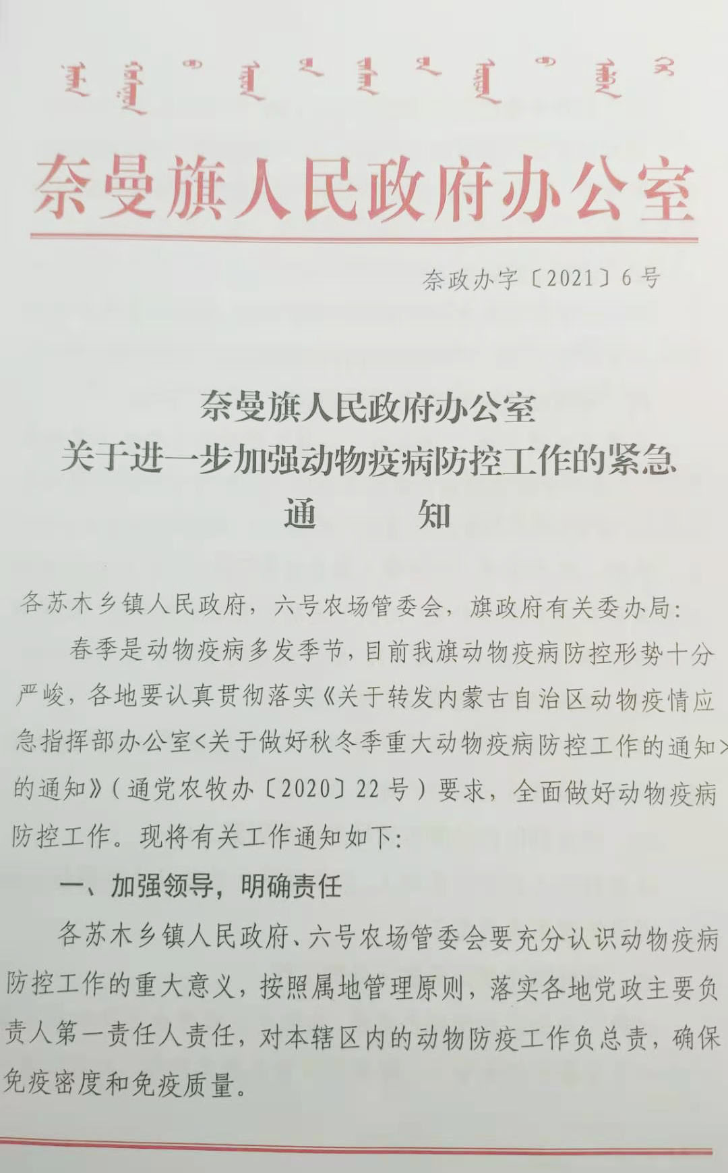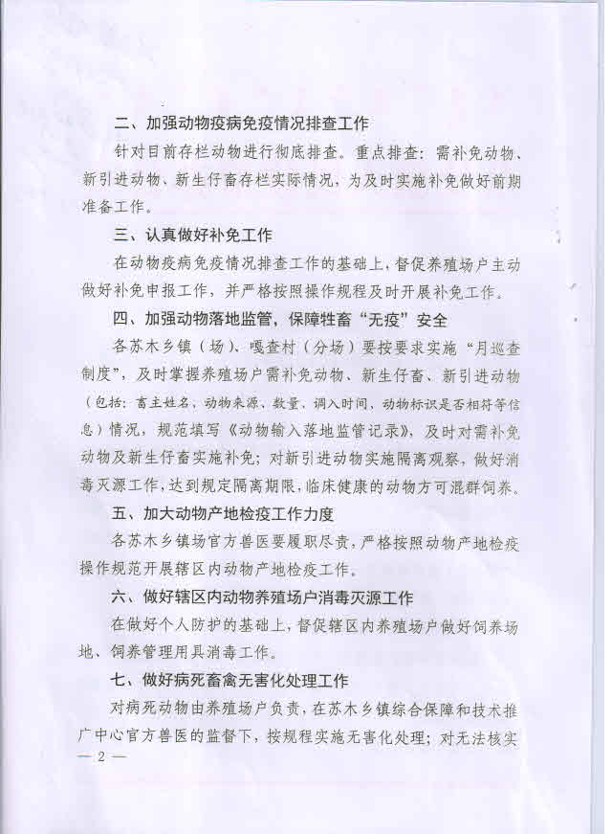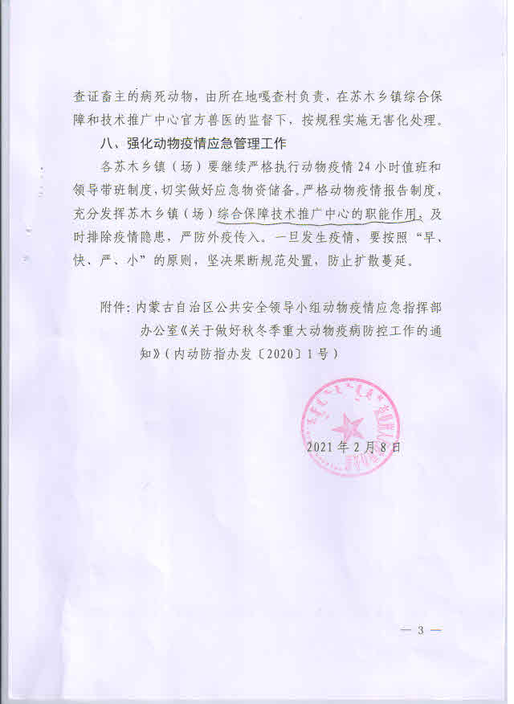

附件5

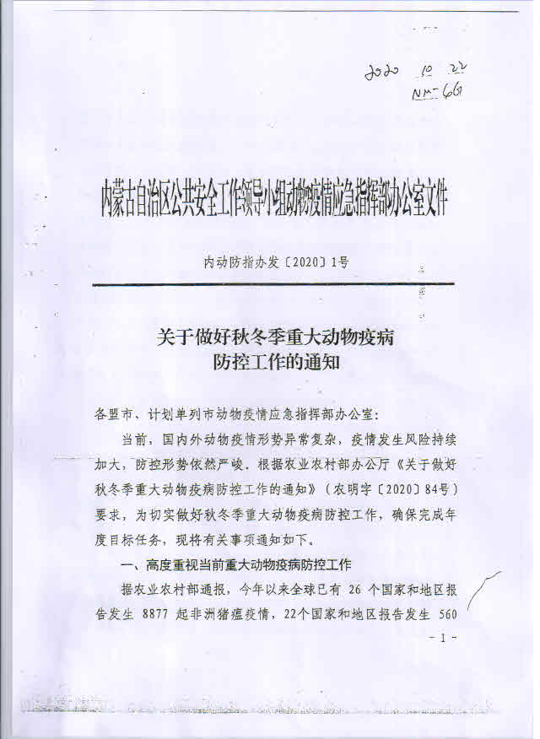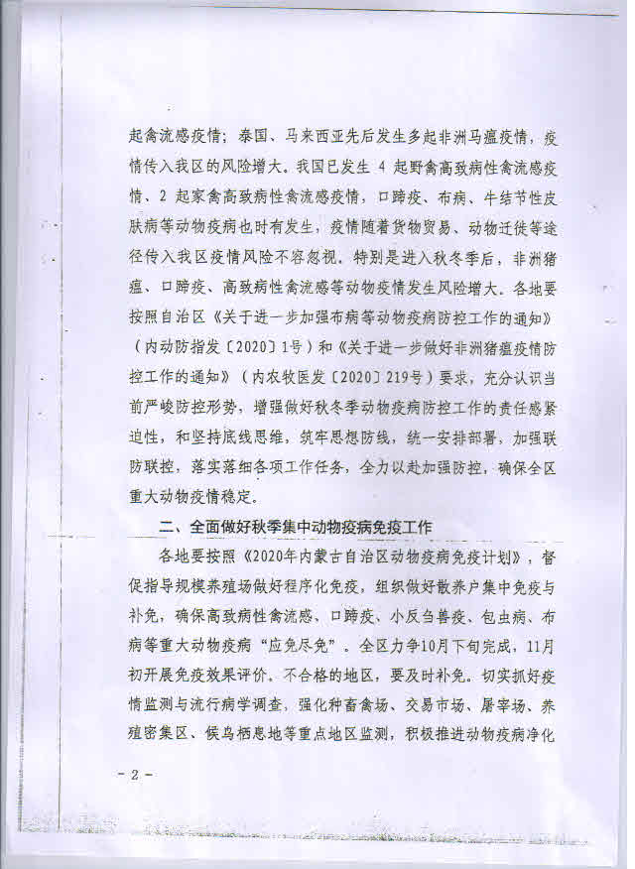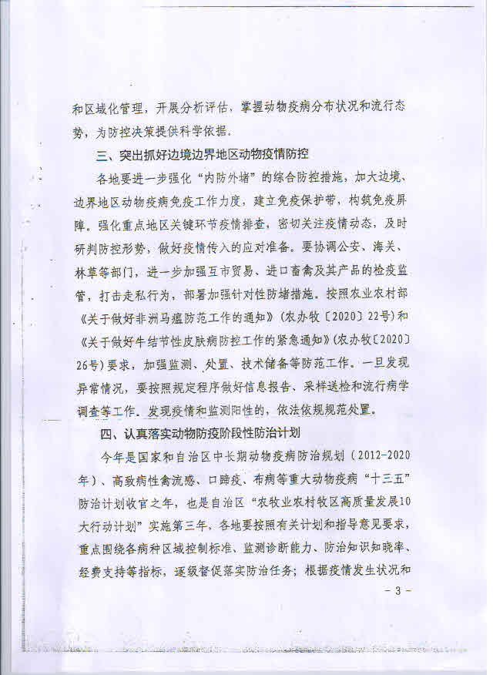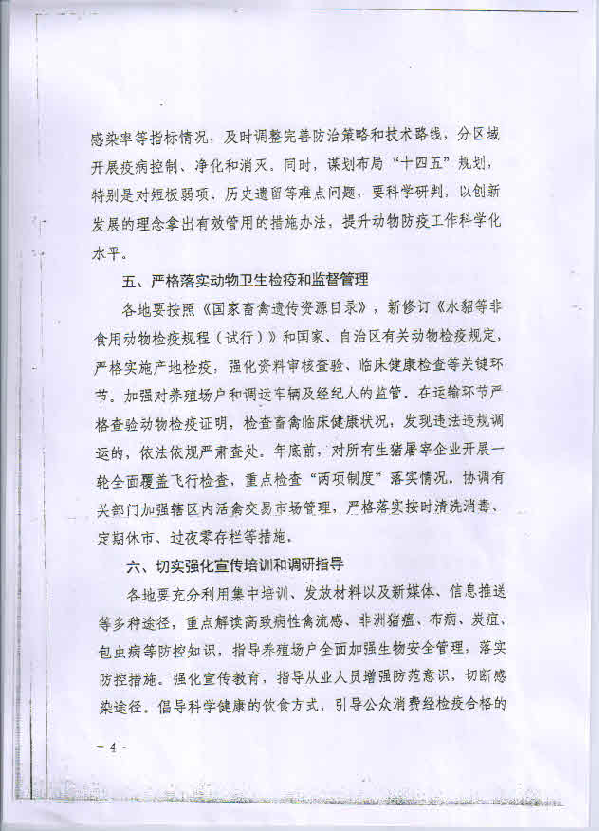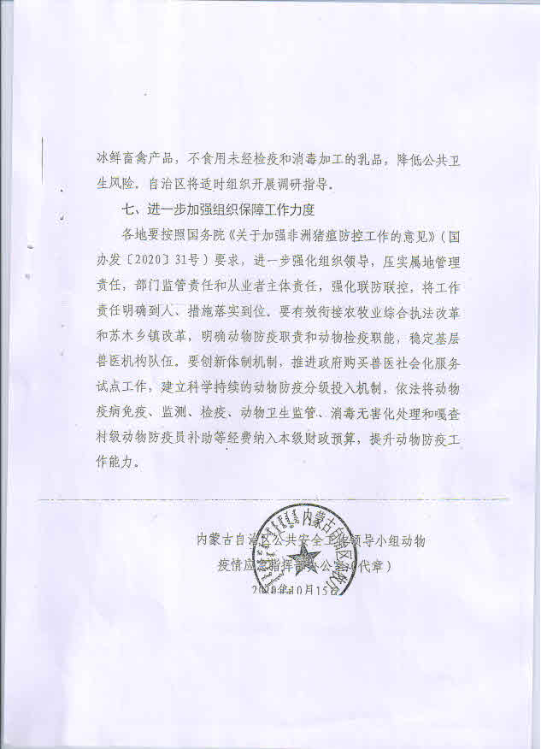

附件6

